Supper & Dagens Salat uke 45

Mandag

* **Suppe** – Grønnsakssuppe (selleri)
* **Dagens Salat**- Mexicansk bønnesalat med kylling og avocado (soya)

Tirsdag

* **Suppe –** Maissuppe med poteter og bacon (matfløte laktosefri)
* **Dagens Salat**- Gresk salat (melk)

Onsdag

* **Suppe** –Chilensk hønsesuppe (selleri)
* **Dagens Salat** – Cæsar salat (fisk, egg, melk)

Torsdag

* **Suppe**- Potet og purreløksuppe med sprøstekt bacon (melk)
* **Dagens Salat** – Brokkolisalat med feta ost og tranebær (melk)

Fredag

* **Suppe**- Gulrotsuppe med appelsin og kokosmelk

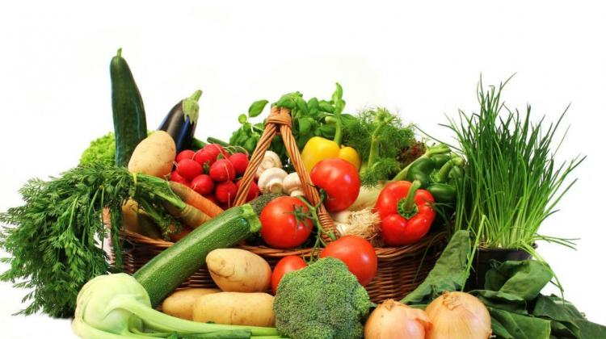

Varmrett uke 45

Mandag

* **Varmrett-** Omelett med skinke eller vegetar omelett med salatblanding og dressing (egg, melk, sennep, sulfitt)

Tirsdag

* **Varmrett:** Marokkansk lammegryte med couscous og yoghurt (melk, sennep, soya, gluten)

Onsdag

* **Varmrett –** Fiskegrateng med smørdampet gulrøtter og eggesmør (fisk, egg, melk, gluten)

Torsdag

* **Varmrett –** Kyllinglår med limesaus, ris og salat (melk)

Fredag

* **Varmrett –** Hamburger med tilbehør (gluten, sennep, egg, sesamfrø)



Lune Salat uke 45

Mandag

* Lune Salat- Ovnsbakt søtpoteter med sitron og timian

Tirsdag

* Lune Salat- Glaserte gulrøtter

Onsdag

* Lune Salat- Asia nudelsalat (gluten, egg, soya, sesamfrø)

Torsdag

* Lune Salat- Pannestekt champignon med balsamico (sulfitt)

Fredag

* Lune salat- Tempura stekte grønnsaker (gluten)

